游戏游艺设备内容公示信息
设备名称 | 冰火龙珠（立式1—30人位） | 型 号 | BHLZ
机型机种 | 游艺娱乐设备 | 设备尺寸 | 800*1030*2560MM 3200*1030*2560MM
企业名称 | 湖北华盛东鑫科技开发有限公司
联系人 | 户合山 | 联系方式 | 178****2366
游戏主题 | 推币类游戏游艺彩票机
游戏内容简介 | 《冰火龙珠（立式1—30人位）》是为大众娱乐而设计的一款推币类游戏游艺彩票机。本机支持合法合规的管理系统，也可通过打开微信或支付宝扫一扫管理系统卡头二维码/屏幕二维码/实体二维码扫码支付投币或投入实体游戏代币等方式获得对应的电子分数后玩家即可开始游戏。本机适用于网咖、竞技馆、动漫城、商超、台球俱乐部等符合经营许可的使用场所。 《冰火龙珠》推币机，为方便客人游玩，便于主管部门监管，本设备可以扫码投币以及获得电子彩票或积分，积分可以到周边商家及线上商城消费（具体按当地主管部门要求来执行）。为响应文市发〔2016〕26号文件内容：“鼓励娱乐场所与互联网结合发展，实现场内场外、线上线下互动，增强娱乐场所体验式服务”的要求，本设备通过物联网技术可把实体游戏游艺设备的内容，推送到移动端供客人游玩，限于从实体设备所在游艺场所的公众号、小程序、APP及网络推广平台入口进入的客人游玩，不向全网开放。本设备功能网络使用和销售同样有效；《冰火龙珠》配有立式1人，立式3人连线，立式4人连线，立式5人连线机型，可连接30位。《冰火龙珠》该游戏游艺设备以东方美学为魂为主要题材，结合经典国潮ip形象，外观更加大气漂亮，玩法更新颖，质量更稳定，采用侧面出奖电机，融入堆币叠币推推乐的游戏玩法，包含了非常丰富的国漫元素：如龙珠、蟹、龙宫、五行等；让整个游戏感受到浓浓的关于国漫龙宫的气息。设备只退彩票不退币掉落的游戏代币只在机器内部循环不会掉落在机器外部。  2. 位数：1—30人位。  3.颜色；白色，蓝色
设备外观正面照片及说明 | 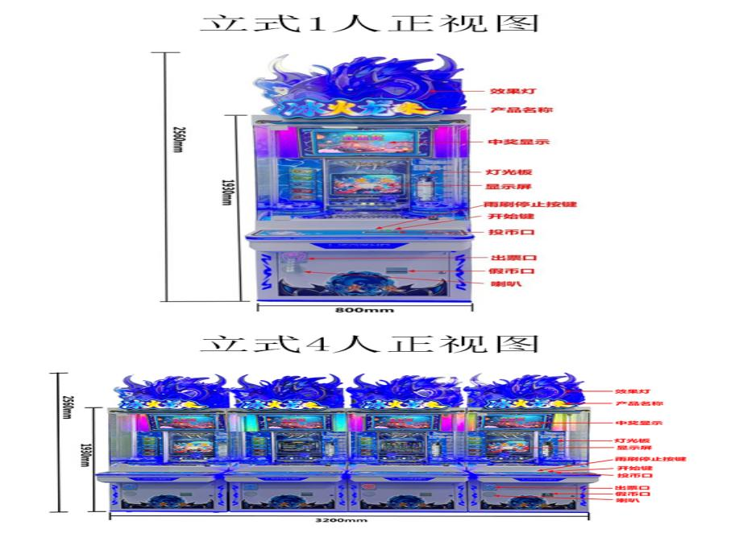
设备外观右侧面照片及说明 | 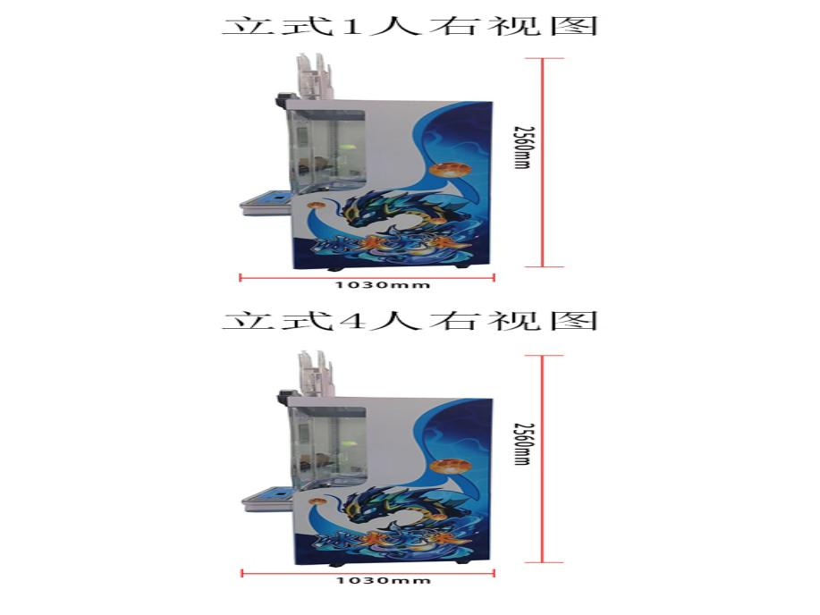
设备外观左侧面照片及说明 | 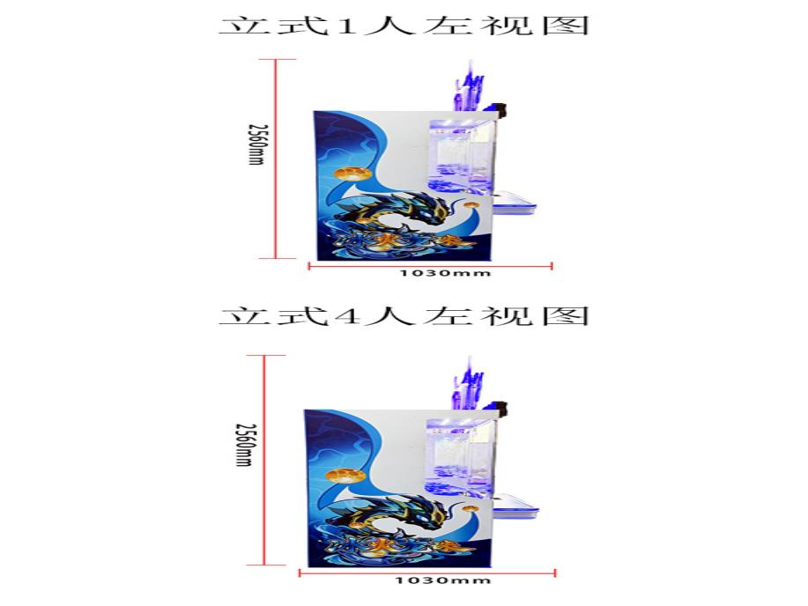
机台主控面板图片及说明 | 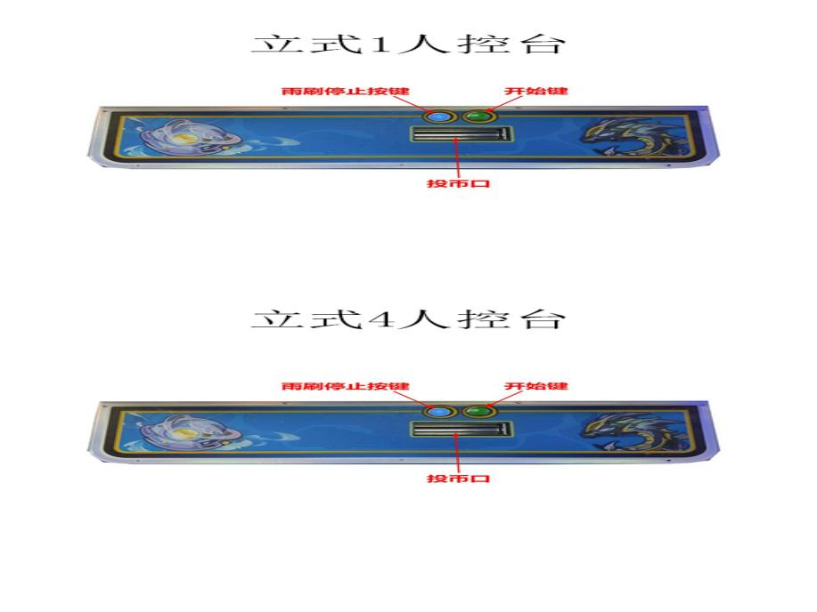
投币口彩票出口图片及说明 | 